Уважаемые родители – ЗАПОМНИТЕ!
НЕЛЬЗЯ оставлять окно открытым, поскольку достаточно отвлечься на секунду, которая может стать последним мгновением жизни ребенка или искалечить ее навсегда.
НЕЛЬЗЯ использовать москитные сетки без соответствующей защиты окна. Ребенок видит некое препятствие впереди, уверенно опирается на него, и в результате может выпасть весте с сеткой, которая не рассчитана на вес даже годовалого ребенка.
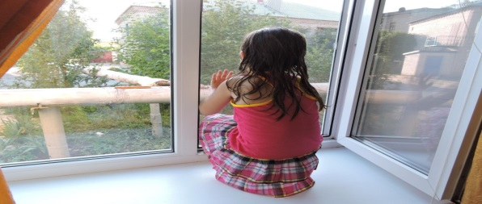
НЕЛЬЗЯ ставить мебель поблизости окон, чтобы ребенок не взобрался на подоконник.
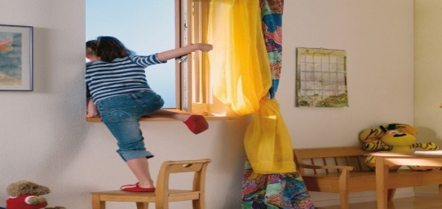
НЕЛЬЗЯ разрешать ребенку играть на подоконниках.
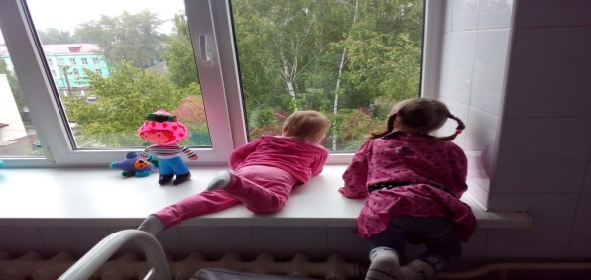
НЕОБХОДИМО установить блокираторы, препятствующие открытию окна ребенком самостоятельно.
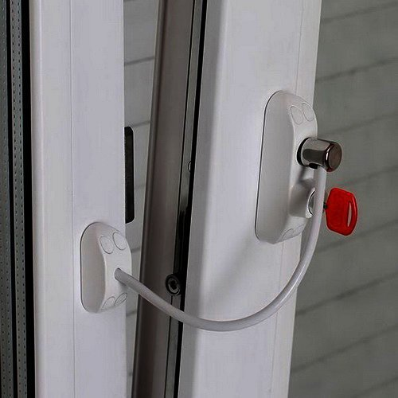
НЕОБХОДИМО тщательно подобрать аксессуары на окна, жалюзи должны быть без свисающих шнурков и цепочек. Ребенок может с их помощью взобраться на окно и запутаться в них, тем самым спровоцировать удушье.
НИКОГДА не разрешайте ребенку выходить на балкон без сопровождения взрослых.
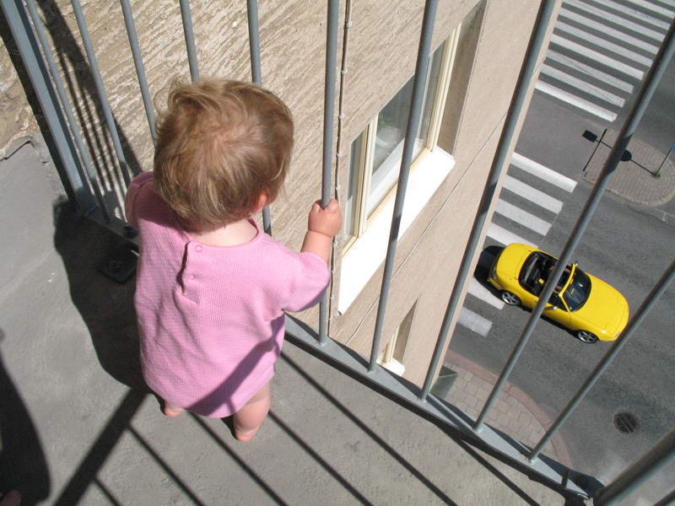

НИКОГДА не оставляйте ребенка спящего одного в квартире.

ПОМНИТЕ!

Только бдительное отношение к своим собственным детям со стороны вас, РОДИТЕЛЕЙ, поможет избежать беды!

